Музыкальный концерт учеников класса фортепиано состоялся в Щербинке
23.04.2019
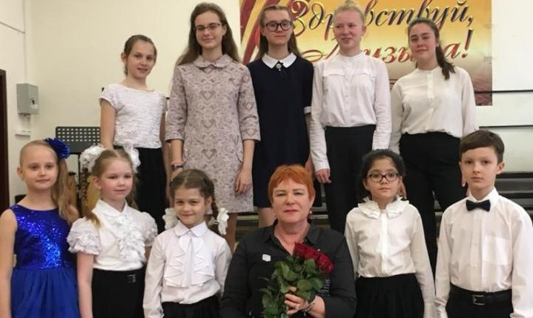
Музыкальный концерт учеников класса фортепиано состоялся в Щербинке. Фото предоставила Елизавета Зайцева
В Детской школе искусств имени Александра Корнеева городского округа Щербинка 22 апреля состоялся концерт класса фортепиано преподавателя высшей категории Ирины Бросаловой.
— В рамках программы прозвучали музыкальные произведения композиторов Родиона Щедрина, Георгия Свиридова, Станислава Монюшко, Владимира Ребикова, Николая Ракова, Вольфганга Амадея Моцарта и других, — поделилась преподаватель школы Елизавета Зайцева.
Она уточнила, что на сцену вышли десять учеников. Их возраст варьировался от 8 до 14 лет. Зрителями стали около 30 человек. Это в основном родители ребят.
В тот же день педагоги отметили высокие результаты учеников, достигнутые за год. Ребятам вручили почетные грамоты за участие и победы в различных конкурсах и фестивалях.

Адрес страницы: http://tinao.mos.ru/presscenter/news/detail/8043030.html
Префектура Троицкого и Новомосковского административных округов города Москвы

